Консультация для родителей.
Игры для развития словаря дошкольника 3-4 лет
Подготовила учитель-логопед
МАДОУ «Детский сад № 369» г. Перми
Паршина Ю.А.
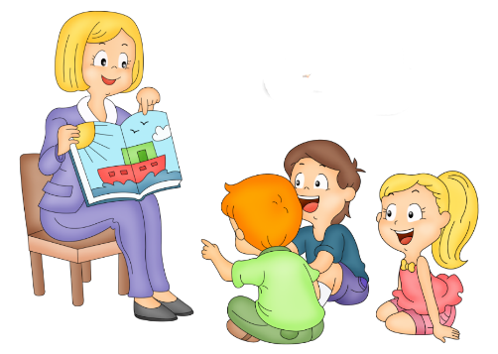
Чтобы заниматься развитием речи ребёнка дома нужно обращать внимание на привычные для всех нас вещи и явления: природа, домашние дела, настроение, животные, игры, игрушки, книжки, мультики.

Игры могут быть такими:
- «Скажи, что делает…» (ребёнок называет слова-действия): мышка (бегает, нюхает, пищит …), кошка (сидит, мурлычет, царапается…), змея (ползает, шипит, охотится…), собака (охраняет, грызёт, лает),
бабочка
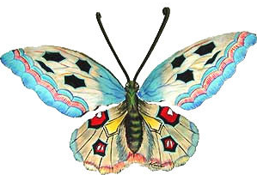 (летает, машет крыльями, ищет пищу),

самолёт
(летит, гудит, перевозит людей…)

- «Из чего сделаны предметы» (ребёнок называет слова-признаки):
Кукла (пластмассовая),
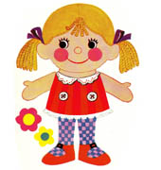мяч (резиновый), стульчик (деревянный), окно (стеклянное), книга(бумажная).

- «Сосчитай» (ребёнок считает предметы от 1 до 5)
(один дом, …, пять домов)
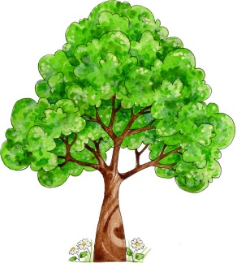 (одно дерево, два дерева, …, пять деревьев)
- «Скажи наоборот» (ребёнок называет слова-антонимы)
Быстро-медленно
Громко-тихо
Тепло-холодно, широкая-узкая, здоровый-больной, грустить-радоваться, открыть-закрыть.

- «Жадина» (ребёнок называет предметы со словами «мой», «моя», «моё», «мои»): мои игрушки, моя конфета, мой мишка, моё мороженое.
- «Назови предмет ласково» (ребёнок использует уменьшительно-ласкательные формы слов):
Мяч-мячик, кот-котик, мама-мамочка.
- «Кто детёныш?» (ребёнок называет детёныша животного, птицы):
у лисы-лисята, у тигра-тигрята, у овцы-ягнёнок,
у лошади-жеребёнок, у сороки сорочата, у дятла-дятлята.

